Приложение №1

Пошаговая инструкция по голосованию при входе на портал с персонального компьютера

Шаг 1
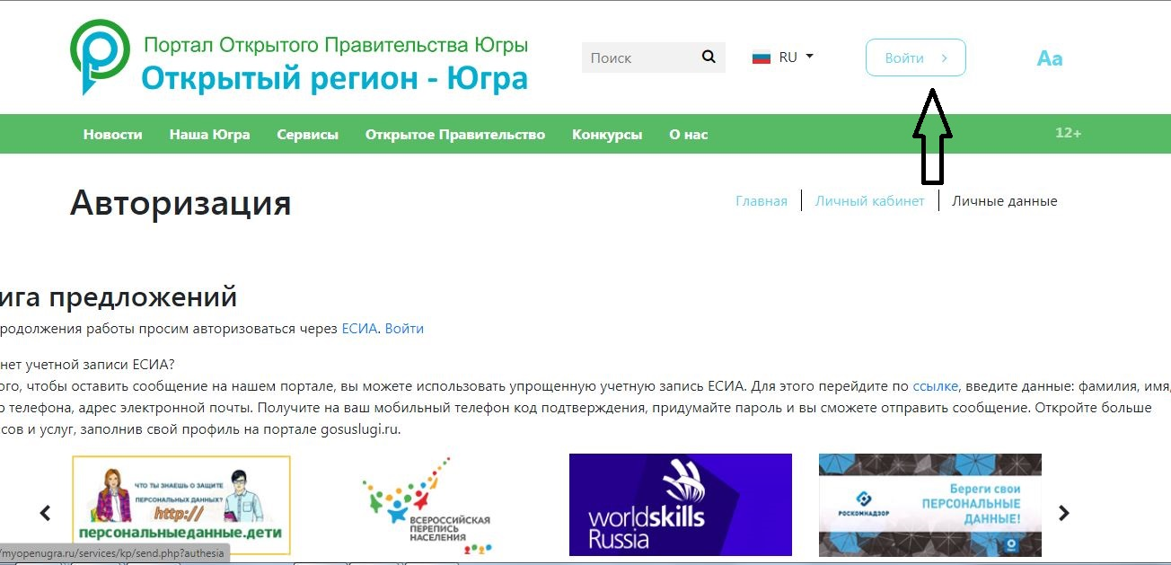

Шаг 2
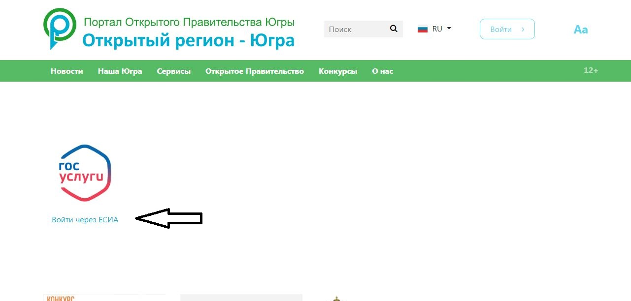
Шаг 3
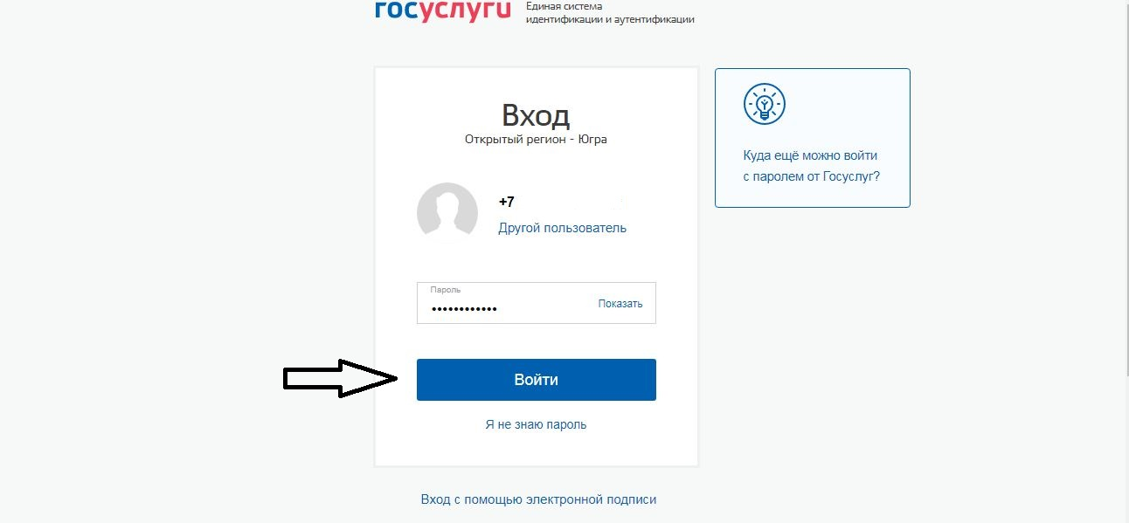

Шаг 4
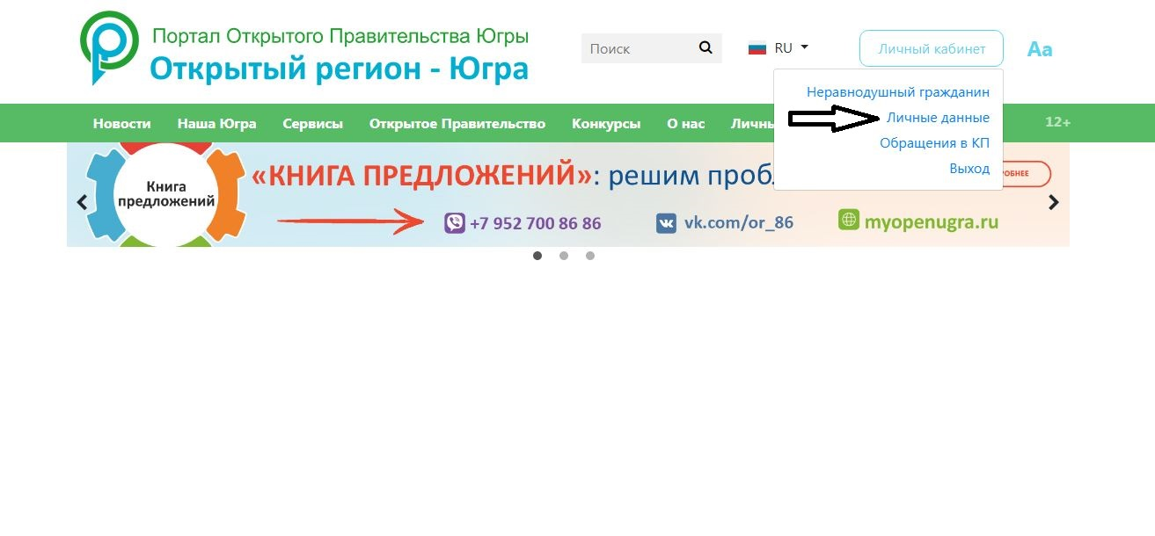

Шаг 5
Вносим данные: указываем дату рождения и город проживания. Сохраняем.

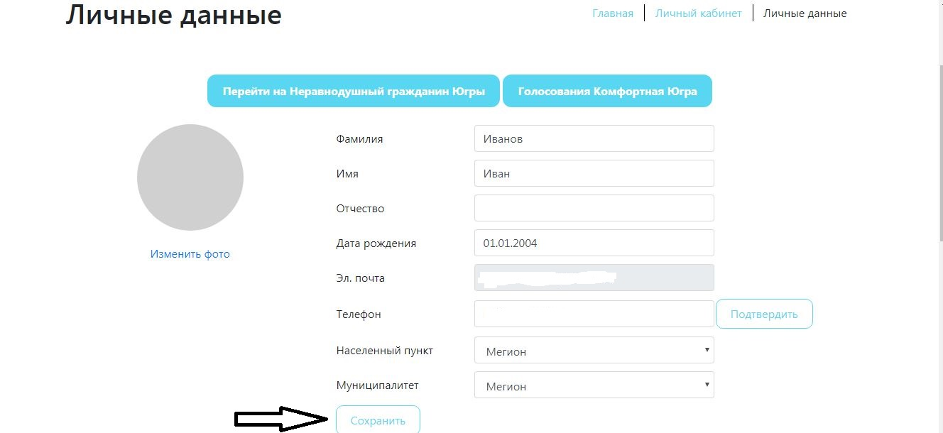

Шаг 6
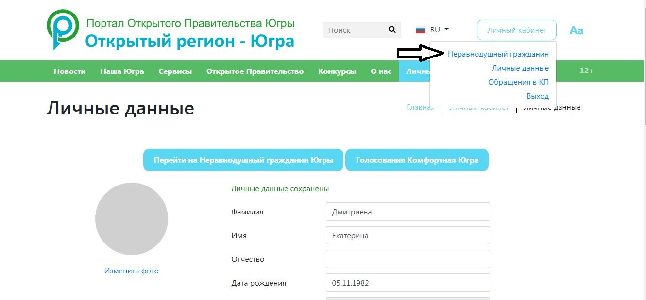

Шаг 7
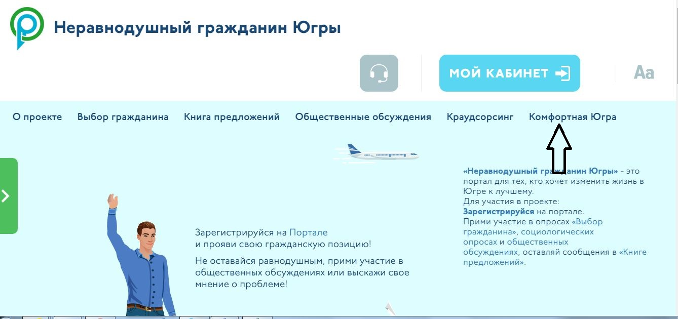

Шаг 8
Нажимаем кнопку «Голосовать» Выбираем свой вариант и голосуем.


Приложение №2

Пошаговая инструкция по голосованию при входе на портал с мобильного телефона.
Шаг 1 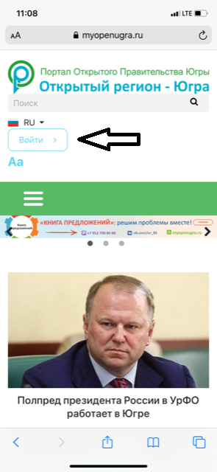 Шаг 2 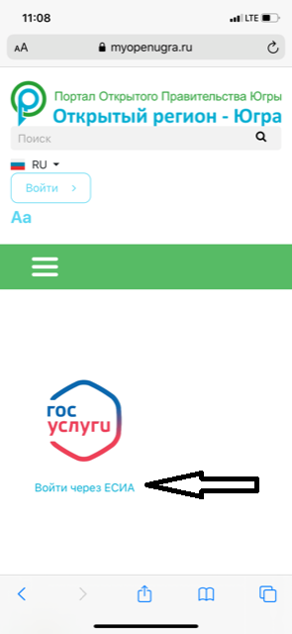

Шаг 3 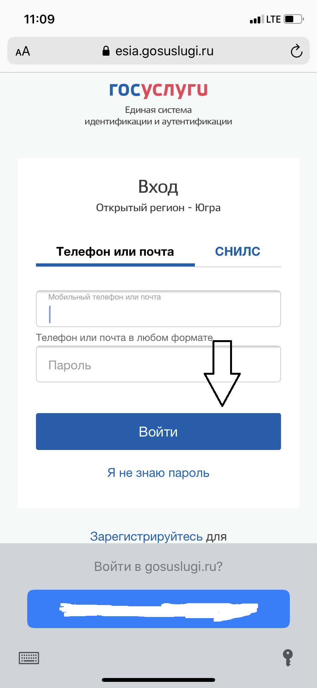 Шаг 4 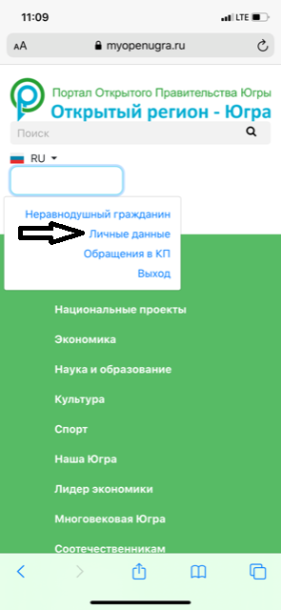
Шаг 5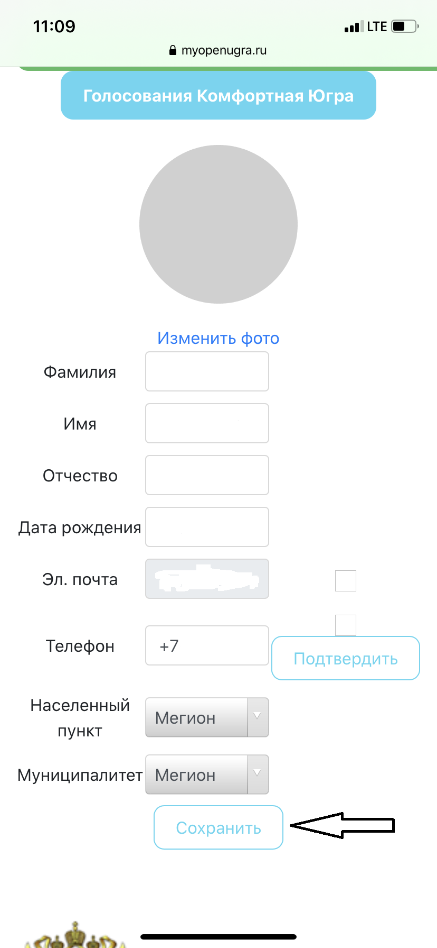 Шаг 6 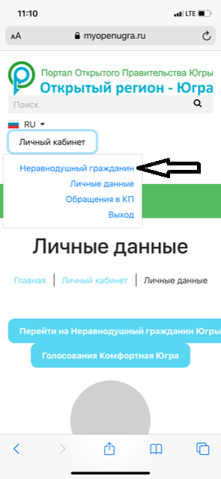

Шаг 7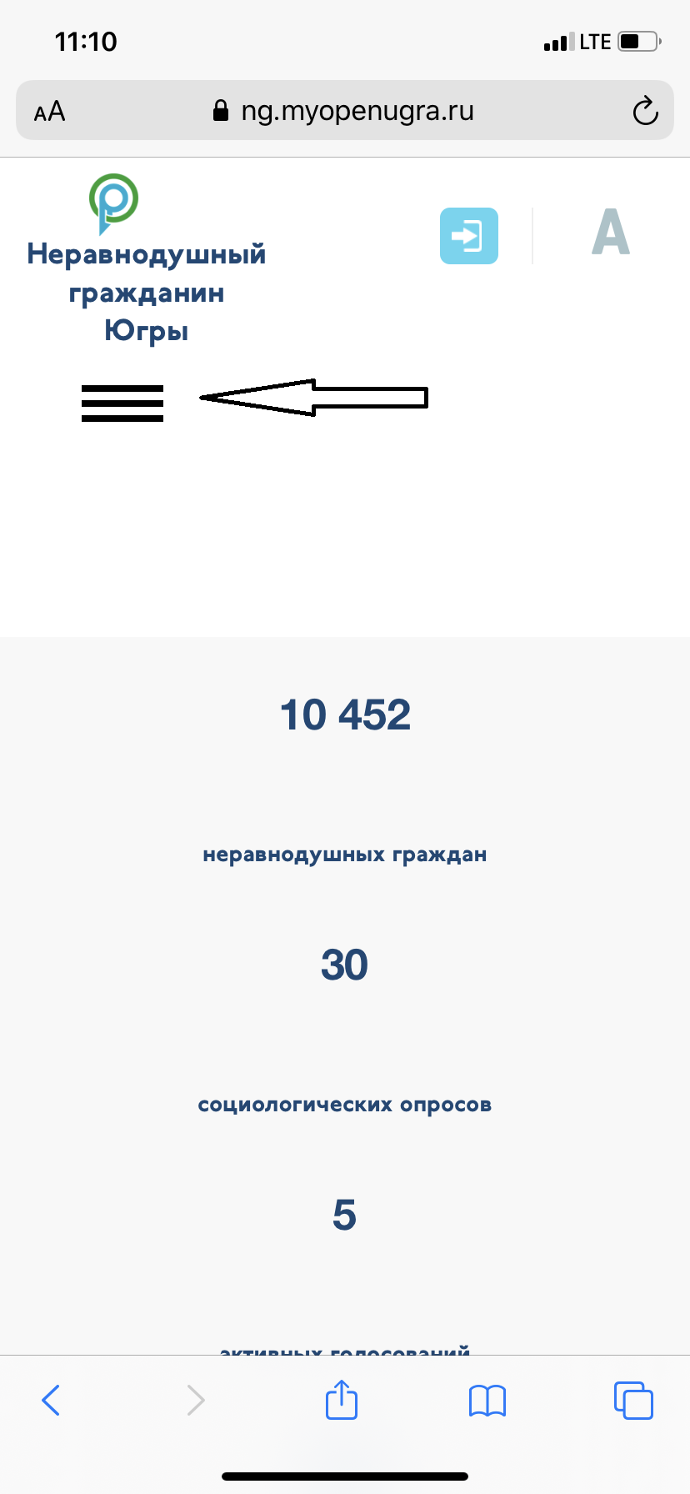 Шаг 8 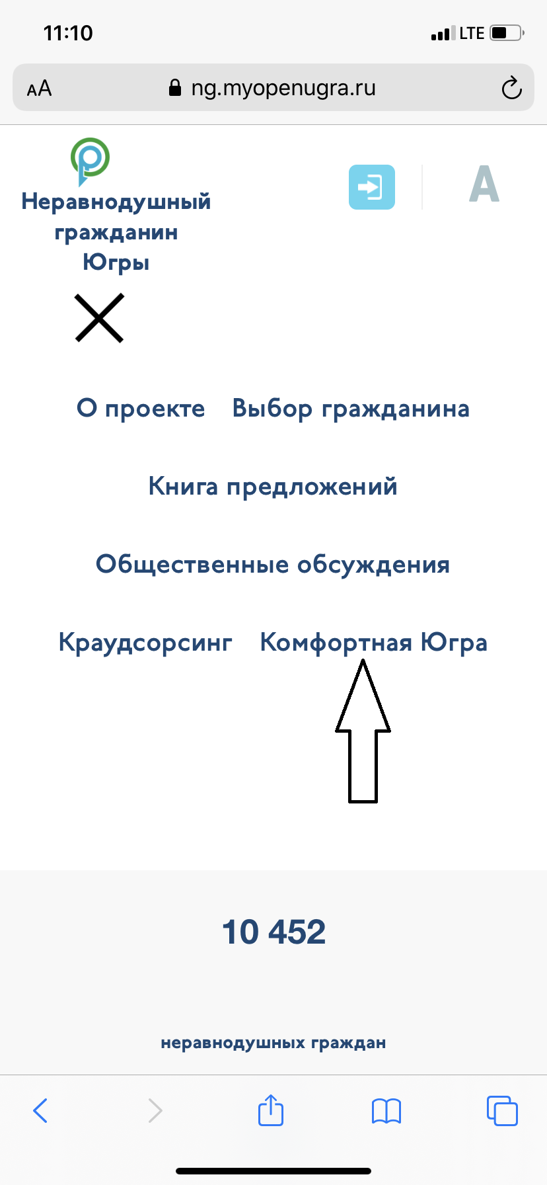
Шаг 9